Онлайн-игра «История права в лицах» завершилась!
С 10 по 30 ноября Мурманская областная детско-юношеская библиотека имени В. П. Махаевой проводила онлайн-игру «История права в лицах», приуроченную к Декаде правовых знаний.
Мероприятие было организовано в рамках проекта поддержки детского и юношеского чтения «БУМ!» (Быть. Удивлять. Меняться.).
Игра была нацелена на пробуждение интереса юных граждан страны к истории России, в том числе к истории формирования прав человека.
В мероприятии приняли участие пользователи от 14 до 35 лет: обучающиеся школ, гимназий, колледжей городов Мурманск, Апатиты, Гаджиево, Кандалакша, Полярный, Снежногорск и населённого пункта Оленья Губа, а также студенты второго курса Балаковского филиала Саратовской государственной юридической академии. Всего – 62 человека.
С 10 по 18 ноября в библиотеках Мурманской области состоялись мероприятия в рамках подготовительного этапа игры.
Сотрудники научно-методического отдела Мурманской областной детско-юношеской библиотеки имени В. П. Махаевой подготовили списки источников информации по теме, презентации, разработали методико-библиографические материалы и сценарии. Библиотеки области активно работали с пользователями.
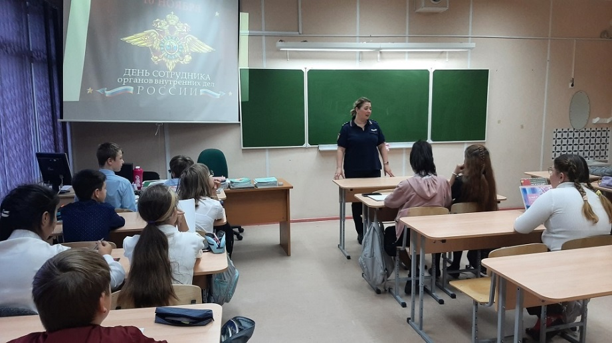
В Центральной городской библиотеке имени А. М. Каутского провели заседание клуба профориентации и правоведения «Перекресток» по теме «Знакомство с профессией полицейский», где представила информ-досье «Правовая система России: вчера сегодня завтра». Гость занятия – сотрудник полиции ЗАТО Александровск рассказала учащимся об основных страницах истории правовой системы России и людях, которые внесли в ее развитие весомый вклад. Для проверки усвоения знаний участники клуба ответили на вопросы тематической викторины.
Городская детская библиотека «Мир Детства» города Снежногорска организовала:
- исторический хронограф «Я верю в будущность России. Пётр I»,
- познавательный час «История прокуратуры Российской Федерации»,
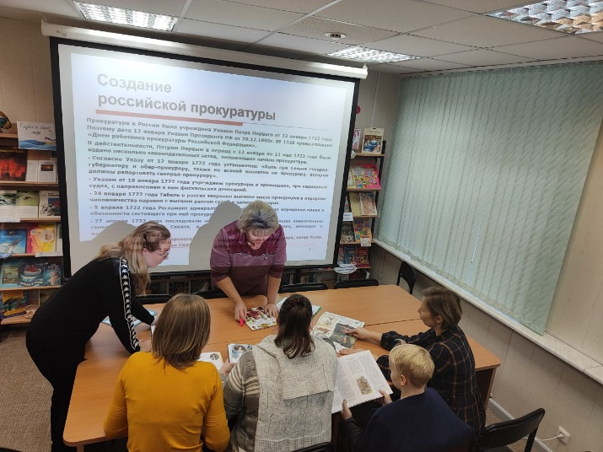
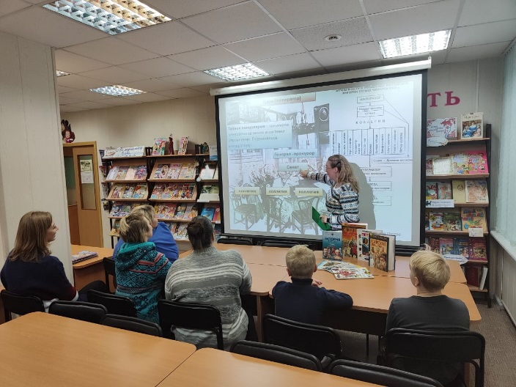
- биографическое досье «Творческое правоведение» (юристы-композиторы, поэты) и проверочную офлайн-игру.
В Сельской библиотеке населённого пункта Оленья Губа провели информационные часы и викторины по теме игры.
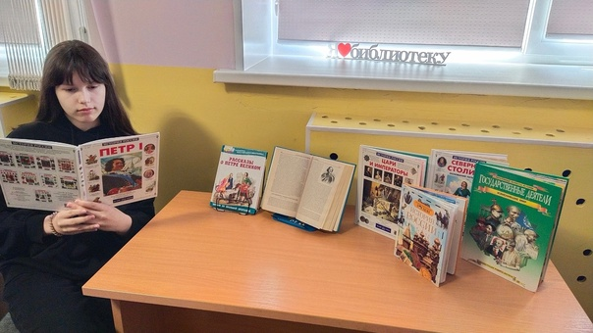
Городская детская библиотека Гаджиево, а также Центральная детская библиотека и её отдел семейного чтения «СемьЯ» города Полярный организовали индивидуальные консультации, на которых пользователи познакомились с правилами и порядком прохождения туров, изучили источники информации.
Многие участники готовились к игре самостоятельно по материалам, представленным на сайте областной детско-юношеской библиотеки.
С 19 ноября по 30 ноября проходил основной состязательный этап.
Знатоки истории преодолели шесть туров.
«Пётр I – законодатель»,
«История прокуратуры Российской Федерации»,
«Преобразования Петра Великого»,
«И музыка звучит…»,
«И поэты, и юристы»,
«Дипломат – страны посланник».
Готовясь к игре и отвечая на вопросы, юные россияне не только узнали о том, как Пётр Великий создавал основу правовой системы России и её прокуратуру, но и том, как он с помощью законов реформировал армию, создавал флот, менял нравы жителей страны, защищал природу, частную собственность, строил Санкт-Петербург.
Большой интерес участников игры вызвал тур о юристах-писателях, среди которых – Гавриила Романович Державин, Александр Николаевич Радищев, Евгений Петрович Петров, Александр Беляев, Михаил Михайлович Зощенко.
Молодым россиянам особенно понравился музыкальный тур. Участники игры и не догадывались, что некоторые известные люди – и юристы, и композиторы, и поэты-песенники. Они не только познакомились с их творчеством, но прослушали произведения Петра Ильича Чайковского, Николая Михайловича Стрельникова, Сергея Викторовича Лаврова и многих других. Завершающий тур – один из самых сложных, был посвящён дипломатам. Ведь именно они следят за тем, чтобы другие страны учитывали интересы России и не нарушали права проживающих за границей её граждан.
Пользователи получили интересную информацию об Александре Федоровне Коллонтай, Юлии Михайловиче Воронцове, Виталии Ивановиче Чуркине.
Большинство участников успешно справились с заданиями онлайн-игры. Но, как и в любом состязании кто-то был немного лучше.
Список победителей будет опубликован на сайте нашей библиотеки 10 декабря.
Дипломы победителей и сертификаты участников будут высланы на адреса электронной почты до 28 декабря.

